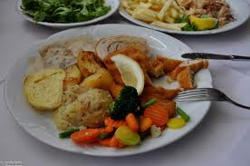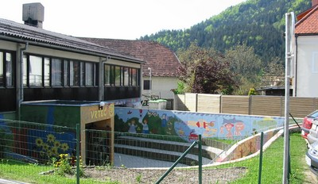
 | ZAJTRK | DOP.  MALICA | KOSILO | POP.  MALICA
PONEDELJEK,  7. 2. 2022 | smetanov namaz,  korenček^{eko},  koruzni KRUH,  ŠIPKOV ČAJ ALI MLEKO^{d}  (1,7) | mešano sadje | ričet z vratovino,  jogurtovo pecivo,  sadje,  čaj ali voda  (1,3,7) | koruzni KRUH,  100 % sadni sok  (1)
TOREK,  8. 2. 2022 | praznik
SREDA,  9. 2. 2022 | makovka,  čokoladno mleko  (1,7,8) | mešano sadje | zelenjavna kremna juha,  pečen puran  pražen krompir,  solata po izbiri ali čežana,  čaj ali voda  (1,7) | rčen KRUH,  manj sladkan čaj,  sadni smuti  (1)
ČETRTEK,  10. 2. 2022 | skuta s podloženim sadjem,  polnozrnati kruh  (1,7,8) | mešano sadje | minjon juha,  pleskavica,  riž z zelenjavo,  solata po izbiri,  čaj ali voda  (1,3,7) | polnozrnati KRUH,  MANJ SLADKAN ČAJ,  SADJE ALI ZELENJAVA  (1,7,8)
PETEK,  11. 2. 2022 | puranje prsi,  sveža zelenjava^{eko},  črn KRUH,  bezgov ČAJ ALI MLEKO^{D}  (1,7) | mešano sadje | zelenjavna enolončnica,  sirovi štruklji  s karamelno omako,  čaj ali voda  (1,3,7) | črn KRUH,  manj sladkan čaj,  sadni smuti  (1)
DNEVNI NAPITEK: Manj sladkan čaj. ( ) Označevanje alergenov – tabela visi v jedilnici. D – domače. EKO – ekološko pridelano.

Pridržujemo si pravico do spremembe jedilnika!

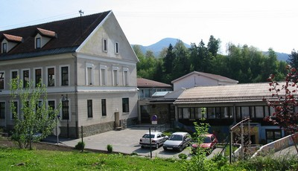

 | MALICA | KOSILO
PONEDELJEK,  7. 2. 2022 | pouka prosto
TOREK,  8. 2. 2022 | praznik
SREDA,  9. 2. 2022 | makovka,  čokoladno mleko  (1,7,8) | zelenjavna kremna juha,  pečen puran  pražen krompir,  solata po izbiri ali čežana,  čaj ali voda  (1,7)
ČETRTEK,  10. 2. 2022 | skuta s podloženim sadjem,  polnozrnati kruh,  mandarina^{sh}  (1,7,8) | minjon juha,  čevapčiči,  riž z zelenjavo,  solata po izbiri,  čaj ali voda  (1,3,7)
PETEK,  11. 2. 2022 | puranje prsi,  sveža zelenjava^{eko},  črn KRUH,  bezgov ČAJ  (1,7) | zelenjavna enolončnica,  sirovi štruklji  s karamelno omako,  čaj ali voda  (1,3,7)
PO 10.URI NA RAZPOLAGO V JEDILNICI: čaj, sadje (šolsko in iz sheme), (v času kosila še kruh), D – domače. EKO – ekološko pridelano.
SH – sadje ali mleko iz sheme. * Označevanje alergenov – tabela visi v jedilnici.

Pridržujemo si pravico do spremembe jedilnika!

LEGENDA: snovi ali proizvodi, ki povzročajo alergijo ali preobčutljivost:
1. Žita, ki vsebujejo gluten, 2. Raki in proizvodi iz rakov, 3. Jajca in proizvodi iz jajc, 4. Ribe in proizvodi iz rib, 5. Arašid (kikiriki) in proizvodi iz arašidov, 6. Zrnje soje in proizvodi iz soje, 7. Mleko in mlečni izdelki (vsebujejo laktozo), 8. Oreški,9. Listna zelena in proizvodi iz nje, 10. Gorčično seme ali proizvodi iz njega, 11. Sezamovo seme ali proizvodi iz njega, 12. Žveplov dioksid ali sulfiti v koncentraciji (več kot 10 mg/kg ali 10 mg/l glede na skupni SO₂), 13. Volčji bob in proizvodi iz njega, 14. Mehkužci in proizvodi iz njih.

